中航信托•天垣3号房地产开发股权投资集合资金信托计划

季度监管分析报告

报告期：2021 年 02 月 01日至 2021 年04月 30日

委托方：中航信托股份有限公司
受托监管机构：北京康信君安资产管理有限公司

驻场人员：张智辉

一、项目概况
项目名称 | 天垣3号恒大嘉兴海盐项目投资集合资金信托计划
业务部门 | 上海业务部 | 项目成立日 | 2020年8月28日
项目预计总规模（万） | 42500 | 截至报告日已投放规模（万） | 39241
合作开发商/交易对手 | 恒大地产集团有限公司
交易结构简述 | 500万元用于缴纳信保基金及其他相关费用，4.20亿元用于认缴青岛航明投资合伙企业（有限合伙）的有限合伙份额。青岛航明投资合伙企业收到资金后，以股本（注册资本）+资本公积形式投资于项目公司，持项目公司70%股份。
标的项目名称（案名） | 海盐恒大都汇华庭 | 地址 | 嘉兴市海盐县武原街道长宁路881号
项目业态及面积 | 住宅73,167.06㎡、商业852.21㎡

二、项目监管执行
被监管公司 | 应共管未共管物品 | 存在的监管漏洞、安全风险提示
海盐丰涛置业有限公司（项目公司） | 均已共管 | 无

项目重要节点进程

1、项目公司经营计划节点达成情况
序号 | 计划 | 时间节点 | 实际 | 未达成原因
1 | 展示区 | 2020年10月 | 已对外展示
2 | 售楼部 | 2020年10月 | 已对外展示
3 | 首开区达到预售条件 | 2020年11月 | 3#楼、5#楼、6#楼、9#楼、10#楼、11#楼达到预售条件，取得预售证
4 | 首开区结构封顶 | 2021年6月 | 未达节点
5 | 首开区竣工备案 | 2023年6月 | 未达节点
6 | 首董会 | 2020年11月 | 11月15日已召开
7 | 第二批预售证 | 2021年4月 | 1#楼、2#楼、4#楼、7#楼、8#楼达到预售条件，取得预售证
- 对赌节点达成情况
本项目不适用时间对赌节点达成情况。

四、项目本季度进展

1、资金
期初余额（万） | 3,942.16
流入合计 | 19,501.22
其中：销售收入 | 15,855.38
外部融资
信托投入
融资方投入 | 5.00
其他流入 | 3,640.84
流出合计 | 8,979.07
其中：项目建设 | 1,657.96
向融资方划付 | 590.00
向信托划付 | 1,825.36
归还金融借款
其他支出 | 4,905.75
期末余额（万） | 14,464.31

2、销售

1)销售实现
本项目可售面积75,324.60 ㎡，取得预售面积75,324.60 ㎡，已开盘31,009.03 ㎡，累计已售16,524.41 ㎡，剩余可售58,800.19㎡，以目前均价计算，剩余货值97.845.10万元。

2)销售计划达成
按照项目公司经营计划，至2021年4月应实现销售面积12,370.47㎡，应实现销售均价1.5万/㎡，应实现销售回款25,362.40万元，截止2021年4月30日项目实际销售面积16,524.41㎡，已实现销售均价1.49万/㎡，已实现销售回款16,596.74万元，项目公司未达成销售计划。

3）项目剩余货值
①嘉兴海盐项目总建筑面积11.7万㎡，可售面积74,222.81㎡，预计总货值122,550.66 元，已售房源面积16,524.41㎡，已售部分住宅销售额24,705.57万元。
项目项目剩余货值97.845.10万元=已售住宅均价1.49万*未售住宅面积57,698.40㎡+周边竞品商业均价2.50万*未售商业面积1,101.79㎡+周报竞品车位均价10万*未售车位个数912个。
②未售面积销售价格分析
按经营计划，本项目目标总货值125,266.00万元，截至4月30日，为达成销售目标，本项目剩余面积的均价应达到：住宅1.51万/平米（高于已售均价0.02万）、商业2.4万/平米（按目标均价）、车库12万/个（按目标均价）。

未售面积销售价格分析
序号 | 业态 | 目标总货值（万元）  （1） | 目标均价(万元/平或个)  （2） | 已售货值（万元）  （3） | 已售面积  （4） | 已售均价（万元/平）  （5） | 剩余销售任务（万元）  （6=1-3） | 未售面积  （7） | 未售均价（为达成预计销售目标所必须的均价）  （8=6/7）
1 | 住宅 | 111,491.00 | 1.50 | 24,705.57 | 16,524.41 | 1.49 | 87,785.43 | 57,698.40 | 1.51
2 | 商业 | 2,831.00 | 2.40 | 0.00 | 0.00 | - | 2,831.00 | 1,101.79 | 2.40
3 | 车位（个） | 10,944.00 | 12.00 | 0.00 | 0.00 | - | 10,944.00 | 912 | 12.00
 | 合计 | 125,266.00 | - | 24,705.57 | 16.524.41 | - | 101,560.43 | 58,800.19 | -

2、工程进度

证照：本季度新增办理第二批预售证，项目所有证件均已办理。

地块 | 分批次 | 楼栋 | 不动产权证 | 用地规划许可证 | 工程规划许可证 | 施工许可证 | 预售许可证
20-033号地块 | 一批次 | 3#、5#、6#、9#、10#、11# | √ | √ | √ | √ | √
 | 二批次 | 1#、2#、4#、7#、8#

形象进度：1#楼9层墙柱钢筋安装；2#楼6层顶板钢筋安装。3#楼9层顶板模板安装完成；4#楼5层墙柱钢筋安装完成；5#楼10层楼板完成；6#楼10层顶板模板安装；7#楼西单元4层墙柱钢筋安装；8#楼东单元7层墙柱钢筋安装；9#楼14层顶板水电预埋；10#楼封顶。总体工程进度符合计划。
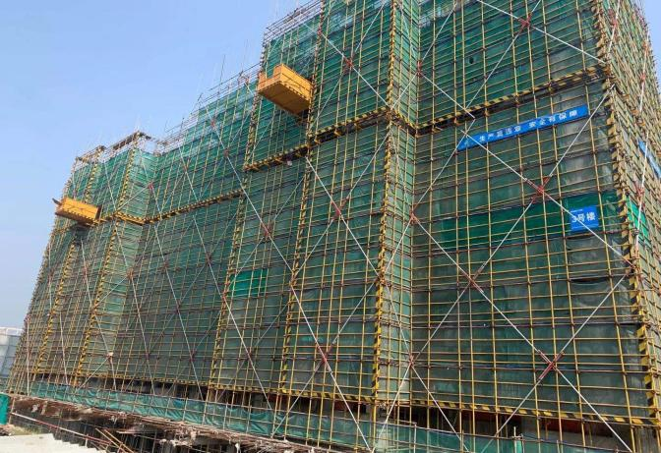  3# 8层顶板叠合板吊 | 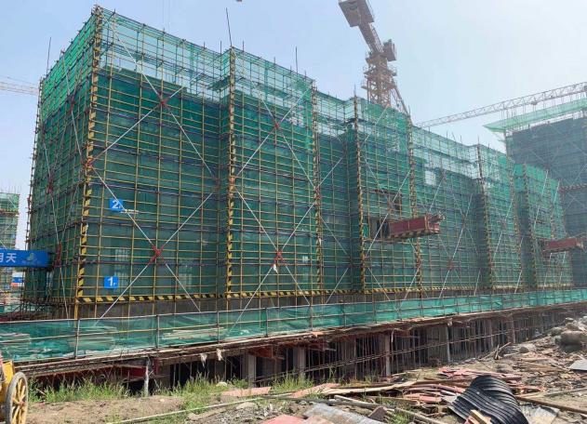  4# 4层顶板叠合板吊装完成
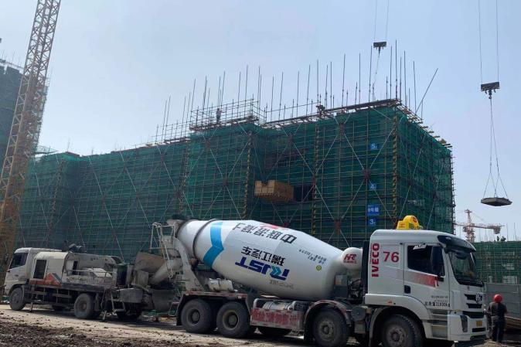  8# 7层墙柱钢筋安装 | 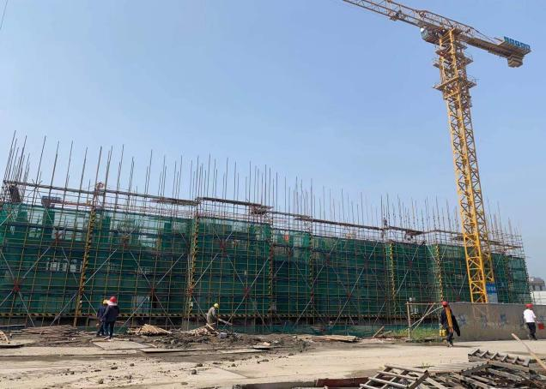  7# 4层墙柱钢筋安装
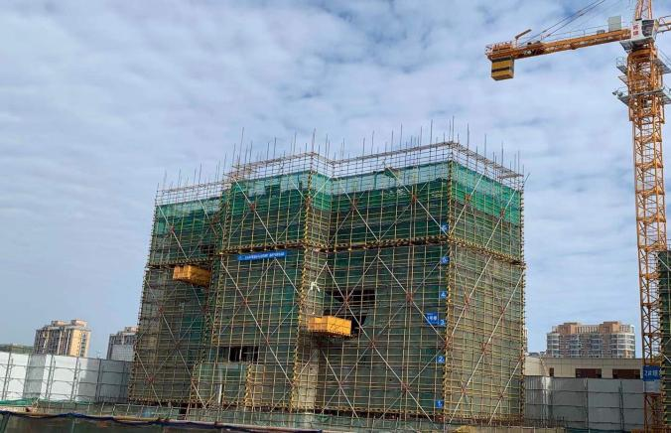  1# 9层墙柱钢筋安装 | 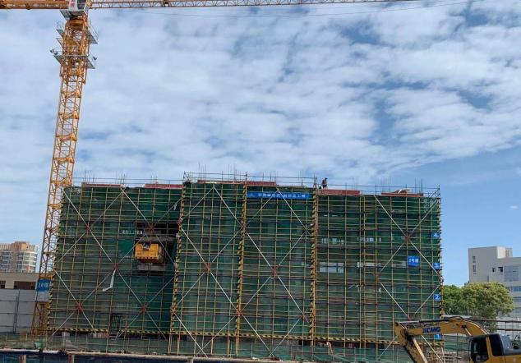  2# 6层顶板钢筋安装

3、成本执行

- 项目累计投入成本56,659.94万，占总投资预算49.08%，未超总投预算；

支出项目 | 总预算金额（万） | 累计支出（万） | 进度（累计支出/预算）
土地 | 53,061.00 | 52,556.69 | 99.05%
前期费用 | 6,442.00 | 689.85 | 10.71%
建安工程费 | 39,084.00 | 1,922.45 | 4.92%
营销费用 | 3,757.99 | 133.68 | 3.56%
管理费用 | 2,505.33 | 118.18 | 4.72%
财务费用 | —— | 0.7
支付各类税费 | 10,589.50 | 418.61 | 3.96%
其他支出 | —— | 819.78
合计 | 115,439.82 | 56,659.94 | 49.08%
整盘去化率 |  |  | 53%
工程施工进度 |  |  | 31.56%

2）本季度重大合同（金额1000万及以上）签署情况。

合同名称 | 对方单位 | 金额（万） | 监管审批权限
 |  |  | 权限内 | 需审批
品牌使用及开发管理协议 | 恒大地产集团上海盛建置业有限公司 | 1,252.00 |  | √
海盐恒大都汇华庭项目园林绿化工程施工合同 | 恒大园林集团有限公司 | 2,368.52 |  | √

4、项目再融资
1）项目按揭贷款发放情况
无。

2）本项目未办理开发贷。

5、竞品及市场

1）2021年2月至2021年4月期间，项目所在地(海盐县）成交4块，面积46,460㎡。2月至4月，海盐县共销售商品房4295套，销售面积为44.75万平方米。

竞品比较

项目名称 | 竞品项目1 | 竞品项目2 | 本项目
距离 | 约0.8km | 约1km
楼盘名称 | 碧桂园·西江月 | 金昌香湖印 | 都汇华庭
开发商 | 碧桂园 | 海盐金昌智兴 | 海盐丰涛置业
开盘时间 | 2020年8月 | 2020年4月 | 2021年1月
主要户型 | 四房两厅两卫 120㎡  四房两厅两卫 142㎡ | 四室两厅两卫 137m²  三室两厅两卫 126m² | 三室两厅一卫 100m²  三室两厅两卫 122m²
容积率 | 1.80 | 1.80 | 1.80
装修状况 | 毛坯 | 毛坯 | 精装
总建筑面积（万方） | 10.64 | 4.8 | 11.27
近三个月月均成交量 | 12,369.57㎡ | 7,116.01㎡ | 14,408.23㎡
成交均价  （元/㎡） | 10299元/㎡ | 15500元/㎡ | 14887元/㎡

6、重大事项提示

目前所有楼栋均取得预售，首次开盘推出3#、5#、6#，共202套，后加推4# 64套，销售均价14887元/㎡，低于第一次董事会决议均价15015元/㎡，略高于首董会约定开盘价14500元/㎡，随着后续楼栋的加推，将重点持续关注销售价格。

